JDBC

数据库驱动

数据库驱动的概念
数据库厂商提供的用来操作数据库的jar包就叫做数据库的驱动

JDBC

JDBC的概念
JDBC（Java DataBase Connectivity）就是Java数据库连接，说白了就是用Java语言来操作数据库。
由于不同的数据库厂商提供的数据库驱动各不相同,在使用不同数据库时需要学习对应数据库驱动的api，对于开发人员来说学习成本十分的高。
于是sun提供了JDBC的规范,本质上一大堆的接口,要求不同的数据库厂商提供的驱动都实现这套接口,这样以来开发人员只需要学会JDBC这套接口,所有的数据库驱动作为这套接口的实现，就都会使用了。

JDBC包
JDBC主要是由 java.sql 和javax.sql包组成的,并且这两个包已经被集成到J2SE的规范中了,这意味着,只要一个普通的java程序就可以使用JDBC。
要注意的是,在开发数据库程序时,除了如上的两个包,还需要手动的导入具体的数据库驱动。
如图-1所示：
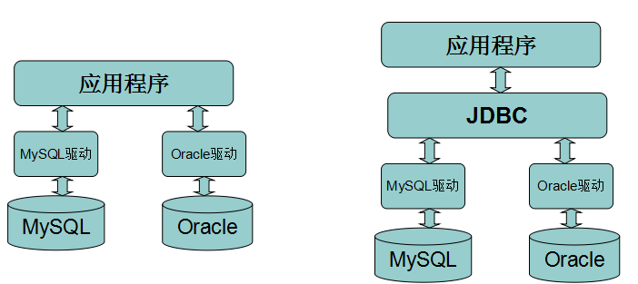
图-1

六个步骤实现JDBC

代码实现
Connection conn = null;
Statement stat = null;
ResultSet rs = null;
try {
//1.注册数据库驱动
DriverManager.registerDriver(new Driver());
//2.获取数据库的连接
conn=DriverManager.getConnection("jdbc:mysql:///day15?user=root&password=root");
//3.获取传输器对象
stat = conn.createStatement();
//4.传输sql语句到数据库中执行,获取结果集对象
rs = stat.executeQuery("select * from user");
//5.遍历结果集获取需要的数据
while(rs.next()){
String name = rs.getString("name");
Date date = rs.getDate("birthday");
System.out.println(name+":"+date.toLocaleString());
}
} catch (Exception e) {
e.printStackTrace();
}finally{
//6.关闭资源
if(rs != null){
try {
rs.close();
} catch (SQLException e) {
e.printStackTrace();
} finally{
rs = null;
}
}
if(stat != null){
try {
stat.close();
} catch (SQLException e) {
e.printStackTrace();
} finally{
stat = null;
}
}
if(conn != null){
try {
conn.close();
} catch (SQLException e) {
e.printStackTrace();
} finally{
conn = null;
}
}
}

JDBC API详解

注册数据库驱动：
使用DriverManager.registerDriver(new Driver());注册数据库有两个缺点，首先，通过观察mysql的中Driver接口的实现类发现在静态代码块中注册驱动的逻辑，所以这种方式会造成驱动被注册两次。另外，这种方式导致了程序和具体的数据库驱动绑死在了一起，程序的灵活性比较低。
所以推荐使用：Class.forName(“com.mysql.jdbc.Driver”);的方式注册数据库驱动。
获取数据库连接
Connection conn = DriverManager.getConnection(url,name,psw);

数据库URL
URL用于标识数据库的位置，程序员通过URL地址告诉JDBC程序连接哪个数据库，URL的写法为：
jdbc:mysql://localhost:3306/test ?参数名：参数值
常用数据库URL地址的写法：
Oracle写法：jdbc:oracle:thin:@localhost:1521:sid
SqlServer:jdbc:microsoft:sqlserver://localhost:1433;DatabaseName=sid
MySql:jdbc:mysql://localhost:3306/sid
Mysql的url地址的简写形式： jdbc:mysql:///sid

Connection
Jdbc程序中的Connection，它用于代表数据库的链接，Connection是数据库编程中最重要的一个对象，客户端与数据库所有交互都是通过connection对象完成的，这个对象的常用方法：
createStatement()：创建向数据库发送sql的statement对象。
prepareStatement(sql):创建向数据库发送预编译sql的PreparedSatement对象。
prepareCall(sql)：创建执行存储过程的callableStatement对象。
setAutoCommit(boolean autoCommit)：设置事务是否自动提交。
commit()：在链接上提交事务。
rollback()：在此链接上回滚事务。

Statement
Jdbc程序中的Statement对象用于向数据库发送SQL语句， Statement对象常用方法：
executeQuery(String sql) ：用于向数据库发送查询语句。
executeUpdate(String sql)：用于向数据库发送insert、update或delete语句
execute(String sql)：用于向数据库发送任意sql语句
addBatch(String sql)：把多条sql语句放到一个批处理中。
executeBatch()：向数据库发送一批sql语句执行。

ResultSet
Jdbc程序中的ResultSet用于代表Sql语句的执行结果。Resultset封装执行结果时，采用的类似于表格的方式。ResultSet 对象维护了一个指向表格数据行的游标，初始的时候，游标在第一行之前，调用ResultSet.next() 方法，可以使游标指向具体的数据行，进行调用方法获取该行的数据。
ResultSet既然用于封装执行结果的，所以该对象提供的都是用于获取数据的get方法：
获取任意类型的数据
getObject(int index)
getObject(string columnName)
获取指定类型的数据，例如：
getString(int index)
getString(String columnName)
getInt(columnIndex)
getInt(columnLabel)
getDouble(columnIndex)
getDouble(columnLabel)
...
操作游标的方法,例如:
next()：移动到下一行
Previous()：移动到前一行
absolute(int row)：移动到指定行
beforeFirst()：移动resultSet的最前面。
afterLast() ：移动到resultSet的最后面。
...

释放资源
Jdbc程序运行完后，切记要释放程序在运行过程中，创建的那些与数据库进行交互的对象，这些对象通常是ResultSet, Statement和Connection对象。
特别是Connection对象，它是非常稀有的资源，用完后必须马上释放，如果Connection不能及时、正确的关闭，极易导致系统宕机。Connection的使用原则是尽量晚创建，尽量早的释放。
为确保资源释放代码能运行，资源释放代码也一定要放在finally语句中。

JDBC实现CRUD

JDBC实现CRUD
略

SQL注入攻击

Sql注入攻击演示
在登录界面我们输入，如图-6,图-7所示:

图-6

图-7
发现无需输入密码，直接登录，发现无需密码登录了进去。
这就是发生了SQL注入问题。

Sql注入攻击的原理
由于jdbc程序在执行的过程中sql语句在拼装时使用了由页面传入参数，如果用户,恶意传入一些sql中的特殊关键字，会导致sql语句意义发生变化，这种攻击方式就叫做sql注入。
如何防止SQL注入攻击呢？
这时候就需要用到PreparedStatement对象。

PreparedStatement

PreparedStatement对象
PreparedStatement是Statement的孩子，不同的是，PreparedStatement使用预编译机制，在创建PreparedStatement对象时就需要将sql语句传入，传入的过程中参数要用?替代，这个过程回导致传入的sql被进行预编译，然后再调用PreparedStatement的setXXX将参数设置上去，由于sql语句已经经过了预编译，再传入特殊值也不会起作用了。
PreparedStatement使用了预编译机制，sql语句在执行的过程中效率比Statement要高。
PreparedStatement使用了 “？”通配符省去了字符串的拼接，使代码更加优雅。

PreparedStatement改造Dao
想要防止Sql注入攻击，我们可以使用PreparedStatement改造Dao
package com.easymall.dao;

import java.sql.Connection;
import java.sql.PreparedStatement;
import java.sql.ResultSet;
import java.sql.SQLException;

import com.easymall.domain.User;
import com.easymall.utils.JDBCUtils;

public class MySqlUserDao2 implements UserDao{

/**
* 增加用户到数据库
* @param user
*/
public void addUser(User user) {
Connection conn = JDBCUtils.getConn();
PreparedStatement ps= null;
try {
ps = conn.prepareStatement("insert into users values (null,?,?,?,?,?,null)");
ps.setString(1, user.getUsername());
ps.setString(2, user.getPassword());
ps.setString(3, user.getNickname());
ps.setString(4, user.getEmail());
ps.setString(5, user.getRole());
ps.executeUpdate();
} catch (SQLException e) {
e.printStackTrace();
throw new RuntimeException(e);
}finally{
JDBCUtils.close(conn, ps, null);
}
}

/**
* 根据用户名查找用户
* @param name
* @return
*/
public User findUserByUsername(String username) {
Connection conn = JDBCUtils.getConn();
PreparedStatement ps= null;
ResultSet rs = null;
try {
ps = conn.prepareStatement("select * from users where username =?");
ps.setString(1, username);
rs = ps.executeQuery();
if(rs!=null){
User user = new User();
user.setUsername(rs.getString("username"));
user.setPassword(rs.getString("password"));
user.setNickname(rs.getString("nickname"));
user.setEmail(rs.getString("email"));
return user;
}else{
return null;
}
} catch (Exception e) {
e.printStackTrace();
throw new RuntimeException();
}finally{
JDBCUtils.close(conn, ps, rs);
}
}

/**
* 根据用户名密码查找用户
* @param name
* @param psw
* @return
*/
public User findUserByUNameAndPsw(String username, String password) {
Connection conn = null;
PreparedStatement ps= null;
ResultSet rs = null;
try {
conn =JDBCUtils.getConn();
ps = conn.prepareStatement("select * from users where username = ? and password = ?");
ps.setString(1, username);
ps.setString(2, password);
rs = ps.executeQuery();
if(rs.next()){
User user = new User();
user.setUsername(rs.getString("username"));
user.setPassword(rs.getString("password"));
user.setNickname(rs.getString("nickname"));
user.setEmail(rs.getString("email"));
return user;
}else{
return null;
}
} catch (Exception e) {
e.printStackTrace();
throw new RuntimeException();
}finally{
JDBCUtils.close(conn, ps, rs);
}
}
}
经测试可以防止sql注入共计问题。如图-8所示：
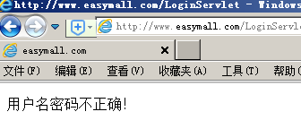
图-8

批处理

批处理业务场景

批处理业务场景
当需要向数据库发送一批SQL语句执行时，应避免向数据库一条条的发送执行，而应采用JDBC的批处理机制，以提升执行效率。

Statement方式实现批处理
Statement.addBatch(sql)
执行批处理SQL语句
executeBatch()方法：执行批处理命令
clearBatch()方法：清除批处理命令
示例代码：
Connection conn = null;
Statement st = null;
ResultSet rs = null;
try {
conn = JdbcUtil.getConnection();
String sql1 = "insert into person(name,password,email,birthday) values('kkk','123','abc@sina.com','1978-08-08')";
String sql2 = "update user set password='123456' where id=3";
st = conn.createStatement();
st.addBatch(sql1); //把SQL语句加入到批命令中
st.addBatch(sql2); //把SQL语句加入到批命令中
st.executeBatch();
} finally{
JdbcUtil.free(conn, st, rs);
}
采用Statement.addBatch(sql)方式实现批处理：
优点：可以向数据库发送多条不同的SQL语句。
缺点：
SQL语句没有预编译。
当向数据库发送多条语句相同，但仅参数不同的SQL语句时，需重复写上很多条SQL语句。例如：
insert into user(name,password) values('aa','111');
insert into user(name,password) values('bb','222');
insert into user(name,password) values('cc','333');
insert into user(name,password) values('dd','444');
实现批处理的第二种方式：
PreparedStatement.addBatch()
示例代码：
conn = JdbcUtil.getConnection();
String sql = "insert into person(name,password,email,birthday)
values(?,?,?,?)";
ps = conn.prepareStatement(sql);
for(int i=0;i<50000;i++){
ps.setString(1, "aaa" + i);
ps.setString(2, "123" + i);
ps.setString(3, "aaa" + i + "@sina.com");
ps.setDate(4,new Date(1980, 10, 10));
ps.addBatch();
if(i%1000==0){
ps.executeBatch();
ps.clearBatch();
}
}
ps.executeBatch();
采用PreparedStatement.addBatch()实现批处理：
优点：发送的是预编译后的SQL语句，执行效率高。
缺点：只能应用在SQL语句相同，但参数不同的批处理中。因此此种形式的批处理经常用于在同一个表中批量插入数据，或批量更新表的数据。

连接池

连接池概述

连接池概述
用户每次请求都需要向数据库获得链接，而数据库创建连接通常需要消耗相对较大的资源，创建时间也较长。假设网站一天10万访问量，数据库服务器就需要创建10万次连接，极大的浪费数据库的资源，并且极易造成数据库服务器内存溢出、宕机。如图-9所示：
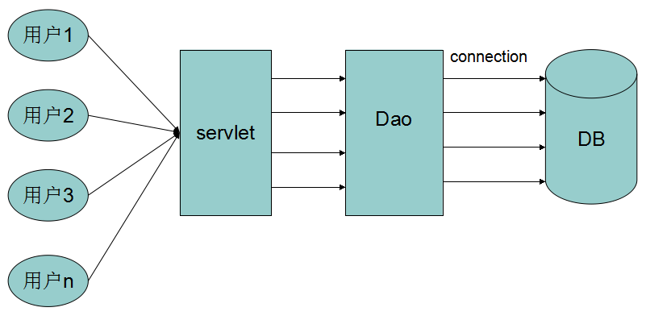
图-9
频繁的开关连接相当的耗费资源,所以我们可以设置一个连接池,在程序启动时就初始化一批连接,在程序中共享,需要连接时从池中获取,用完再还回池中,通过池共享连接,减少开关连接的次数,提高程序的效率。如图-10所示:

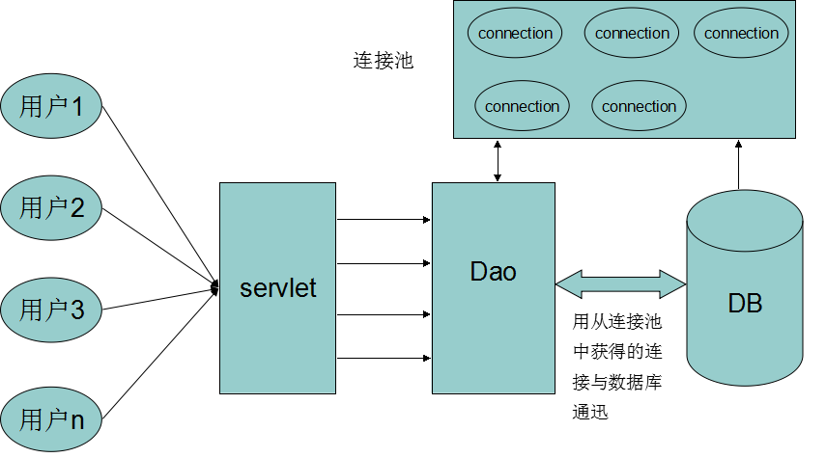
图-10

手写连接池

手写连接池
Sun公司为连接池提供 javax.sql.DataSource接口,要求连接池去实现,所以连接池也叫数据源。
我们可以自己实现这个接口来实现一个连接池。
package com.tarena;

import java.io.PrintWriter;
import java.sql.Connection;
import java.sql.DriverManager;
import java.sql.SQLException;
import java.util.LinkedList;
import java.util.List;

import javax.sql.DataSource;

public class MyPool implements DataSource {
private static List<Connection> pool = new LinkedList<Connection>();
static{
try{
Class.forName("com.mysql.jdbc.Driver");
for(int i=0;i<5;i++){
Connection conn = DriverManager.getConnection("jdbc:mysql:///day11","root","root");
pool.add(conn);
}
}catch (Exception e) {
e.printStackTrace();
throw new RuntimeException(e);
}
}

public Connection getConnection() throws SQLException {
if(pool.size()==0){
for(int i=0;i<3;i++){
Connection conn = DriverManager.getConnection("jdbc:mysql:///day11","root","root");
pool.add(conn);
}
}
System.out.println("获取了一个连接,池里还剩余"+pool.size()+"个连接");
return pool.remove(0);
}

private void retConn(Connection conn){
try {
if(conn!=null && !conn.isClosed()){
pool.add(conn);
System.out.println("还回了一个连接,池里还剩余"+pool.size()+"个连接");
}
} catch (SQLException e) {
e.printStackTrace();
}
}

public Connection getConnection(String username, String password)
throws SQLException {
// TODO Auto-generated method stub
return null;
}

public PrintWriter getLogWriter() throws SQLException {
// TODO Auto-generated method stub
return null;
}

public int getLoginTimeout() throws SQLException {
// TODO Auto-generated method stub
return 0;
}

public void setLogWriter(PrintWriter out) throws SQLException {
// TODO Auto-generated method stub

}

public void setLoginTimeout(int seconds) throws SQLException {
// TODO Auto-generated method stub

}

public boolean isWrapperFor(Class<?> iface) throws SQLException {
// TODO Auto-generated method stub
return false;
}

public <T> T unwrap(Class<T> iface) throws SQLException {
// TODO Auto-generated method stub
return null;
}

}
如上代码写的连接池，还需要在使用完连接后记得不能关闭连接，而是要调用retConn方法将连接还回池中。
我们想能不能想办法改造conn的close方法，使close方法不会真的关闭连接而是将连接还回池中。
想要改造不喜欢的方法有 继承 装饰 动态代理三种方式实现。

改造不喜欢的方法

继承
写一个类继承要改造的类，对于不想改造的方法不覆盖，对于想要改造的方法复写该方法，将代码改造为自己需要的逻辑代码。
这种方式只能在还没有对象的情况下使用，现在Connection对象已经存在了，再用继承复写的方式是不行的，所以我们不采用。

装饰
装饰设计模式，即写一个类实现和被装饰者相同的接口，提供构造方法允许在构造时将被装饰者传入保存在类内部。在实现的方法中，对于不想改造的方法直接调用被装饰身上相同的方法，对于想改造的方法自己实现。
装饰设计模式可以改造已有对象身上的方法，但是如果方法很多实现起来也很麻烦，所以在这个例子里我们不采用。

C3P0

C3P0概述
我们手写的连接池是比较简陋的，是为了讲解连接池的原理。其实在真实开发中可以使用开源的数据库连接池。其中C3P0是比较常用的一种。

使用C30P0：
(1)导入jar包
(2)写配置文件,放置到类加载目录下
<?xml version="1.0"?>
<c3p0-config>
<default-config>
<property name="driverClass">com.mysql.jdbc.Driver</property>
<property name="jdbcUrl">jdbc:mysql:///day16</property>
<property name="user">root</property>
<property name="password">root</property>
</default-config>
</c3p0-config>
(3)程序中获取连接池对象
ComboPooledDataSource pool = new ComboPooledDataSource();

